ELEVHÄLSOPLAN

STORFORS KOMMUN

Läsåret

2018-19

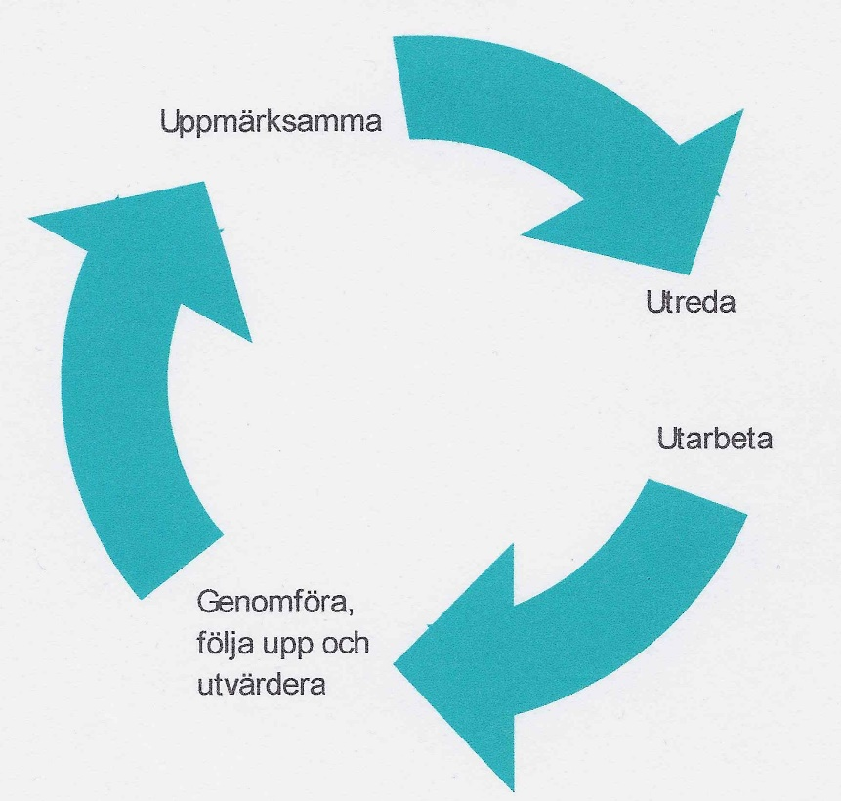

Elevhälsoteamet i Storfors kommun

Organisation

Elevhälsoteamet består av skolsköterska, skolkurator och specialpedagoger samt tillgång till skolläkare och skolpsykolog. Socialtjänst och skola samverkar via gemensamma möten varannan vecka.

Mål

* Att arbeta förebyggande och hälsofrämjande samt stödja elevernas utveckling mot utbildningens mål
* Att undanröja hinder för varje enskild elevs lärande.

Fysisk

Prioriterat område, 2018-19

* Alla ska gå i skolan. Storfors kommun ska inte ha några ”hemmasittare”.

Arbetsuppgifter som ingår för alla

Pedagogisk

Social

**Förebyggande och hälsofrämjande arbete:**

* Identifiera, analysera och delta i arbetet med att undanröja hinder för och orsaker till svårigheter i undervisnings- och lärandemiljöer.
* Utveckla verksamhetens undervisnings- och lärandemiljöer samt värdegrundsarbete.
* Samverka med pedagogisk personal vid utformning av extra anpassningar.
* Delta i arbetet med att utforma och fastställa åtgärdsprogram och utvärderingar i samverkan med skola och hem.
* Delta vid klass/gruppsammansättning och stadieövergångar.
* Handledning till skolpersonal.
* Delta i arbetet med skolornas utveckling och resursfördelning för att möta elevers skilda behov.
* Delta vid upprättande och utvärdering av rutiner och planer.
* Dialogmöten
* Verka för god fysisk, psykisk och social arbetsmiljö.

Skolsköterska

I skolsköterskans uppgifter ingår:

* Bistå med socialmedicinsk kompetens och verka för god fysisk, psykisk och social arbetsmiljö.
* Mottagning för elever med enklare sjukvård, rådgivning och stödsamtal.
* Genomföra hälsobesök och förebyggande hälsosamtal samt ge individuell medicinsk SYV.
* Organisera och medverka vid skolläkarmottagning samt tillsammans med skolläkare ansvara för den medicinska delen av utredningar.
* Utföra vaccinationer enligt socialstyrelsens nationella program eller läkarordination.
* Ansvara för att arbetet bedrivs enligt lagar och författningar under ledning av verksamhetsansvarig för den medicinska delen av elevhälsan (skolhälsovården) samt att med eget medicinskt yrkesansvar bedriva omvårdnads-/elevhälsoarbete.
* Organisera skolpsykologens insatser.

Skolkurator

I skolkuratorns uppgifter ingår:

Stödjande samtal med elev, vårdnadshavare och skolpersonal.

* Sociala utredningar.
* Länk till andra myndigheter och föreningar.
* Rådgivare i sociala och psykosociala frågor.

Specialpedagog

I specialpedagogens uppgifter ingår:

* Genomföra pedagogiska utredningar och analysera hinder och möjligheter på organisations- grupp- och individnivå.
* Vara en kvalificerad samtalspartner och rådgivare i pedagogiska frågor för vårdnadshavare, personal och andra berörda.
* Utveckla former för pedagogiska alternativ.
* Undervisning/handledning till elever utifrån deras specifika behov.

Modell för stödinsatser



Källa: Skolverkets allmänna råd

Handlingsplan för Storfors kommun för att upptäcka barn i behov av särskilt stöd

|  |  |  |  |  |  |  |  |  |  |  |  |
| --- | --- | --- | --- | --- | --- | --- | --- | --- | --- | --- | --- |
|  |  |  |  |  |  |  |  |  |  |  |  |
| **Kartläggningar** | |  |  |  |  |  |  |  |  |  |  |
|  | Ansvar | F-kl | År 1 | År 2 | År 3 | År 4 | År 5 | År 6 | År 7 | År 8 | År 9 | |
| Screening | Fl/Ssk | X |  |  |  |  |  |  |  |  |  | |
| inför hälsobesök |  |  |  |  |  |  |  |  |  |  |  | |
| Hälsobesök | Ssk/Sl | X |  | X |  | X |  |  | X |  |  | |
| **Språk** |  |  |  |  |  |  |  |  |  |  |  | |
| Språklig medvetenhet | Sp | X |  |  |  |  |  |  |  |  |  | |
| Bornholmstest |  |  |  |  |  |  |  |  |  |  |  | |
|  |  |  |  |  |  |  |  |  |  |  |  | |
| Lästest – H4/H5 (läshastighet)(BRAVKOD) | Fl/Kl |  |  | X | X | X |  |  |  |  |  | |
| Nationella prov i sv | Kl/Äl |  |  |  | X |  |  | X |  |  | X | |
| DLS (diagnostiska läs-o.skrivprov) | Kl/Sp |  |  |  |  | X | Läsförstå. | X | X | X |  | |
|  |  |  |  |  |  |  |  |  |  |  |  | |
| Skolverkets bedömningsmaterial Sv | Kl/Sp |  | X | X | X |  |  |  |  |  |  | |
| Skolverkets bedömningsmaterial Eng (rekommemderas) | Kl/Sp |  | X | X | X | X | X | X | X |  |  | |
| Tummen upp, Eng (rekommenderas) | Kl |  | X | X | X | X | X | X |  |  |  | |
| Läskedjor | Sp |  |  | X | X |  |  |  |  |  |  | |
| Nationella prov i eng | Kl/Äl |  |  |  |  |  |  | X |  |  | X | |
| **Matematik – No,So** |  |  |  |  |  |  |  |  |  |  |  | |
| Ma-diagnos/er | Fl/Sp | X | X | X | X | X | X | X | X | X | X | |
| ALP (analys av läsförståelse i problemlösning) | Kl/Sp |  |  | X | X | X | X | X |  |  |  | |
| Taluppfattning t.ex. Diamant, Förstå o. använda tal | Kl |  |  |  |  | X | X | X | X | X | X | |
| Skolverkets bedömningsmaterial Ma | Kl/Sp |  | X | X | X |  |  |  | X |  |  | |
| Nationella prov i ma | Kl/Äl |  |  |  | X |  |  | X |  |  | X | |
| Nationella prov i No | Kl/Äl |  |  |  |  |  |  |  |  |  | X | |
| Nationella prov i So | Kl/Äl |  |  |  |  |  |  |  |  |  | X | |
|  |  |  |  |  |  |  |  |  |  |  |  | |
| IM årskurs 1 har hälsobesök. IM genomför natioella prov S, eng, ma, so och no.  **Kartläggningar vid behov – språk och matematik** | | | | | | | | | | | |
|  | Ansvar | F-kl | År 1 | År 2 | År 3 | År 4 | År 5 | År 6 | År 7 | År 8 | År 9 | |
| Observationer i | Eh | X | X | X | X | X | X | X | X | X | X | |
| gruppen |  |  |  |  |  |  |  |  |  |  |  | |
| Läskedjor H4/H5 | Sp |  |  | X | X | X | X | X | X | X | X | |
| DLSM (kartlägger läs-o.skrivproblem) |  |  |  |  |  | X | X | X | X |  |  | |
| ITPA (kartlägger barns starka och svaga sidor) | Sp | X | X | X | X | X | X | X | X | X | X | |
| Testbatteriet (kartlägger läs-o.skrivproblem) | Äl/Kl |  |  |  | X | X | X | X | X | X | X | |
| Diamant (kartlägger matematikproblem) | Äl/Kl | X | X | X | X | X | X | X | X | X | X | |
|  |  |  |  |  |  |  |  |  |  |  |  | |
|  |  |  |  |  |  |  |  |  |  |  |  |
| Eh=elevhälsan  Ssk=skolsköterska | |  |  |  |  |  |  |  |  |  |  |
| Sl=skolläkare |  |  |  |  |  |  |  |  |  |  |  |
| Fl=förskollärare |  |  |  |  |  |  |  |  |  |  |  |
| Kl=klasslärare |  |  |  |  |  |  |  |  |  |  |  |
| Äl=ämneslärare |  |  |  |  |  |  |  |  |  |  |  |
| Sp=specialpedagog | |  |  |  |  |  |  |  |  |  |  |

Plan för test under läsåret 2018-19

|  |  |  |  |
| --- | --- | --- | --- |
| Månad | Åk F-3 | Åk 4-6 | Åk 7-9 |
| Augusti | Skolverkets bedömningsmaterial sv, åk 1-3  H4/H5(BRAVKOD) åk 2-3 | H4/H5(BRAVKOD) åk 4-6 | Taluppfattn  Åk 7 - 8  Skolverkets bedömningsm  Eng åk 7 |
| September | ALP åk 2 o.3  Skolverkets bedömnings material ma , åk 1-3 | ALP, åk 4-6  Taluppfattn ,  åk 4-6 | Taluppfattn  ,  åk 7-8 |
| Oktober |  | DLS, åk 4-6 |  |
| November |  | Np - eng, sv, ma (muntligt) v.45-50 | Np – ma muntligt |
| December |  |  | Np - eng, sv/svA muntligt |
|  |  |  |  |
| Januari | Läskedjor, åk 2-3 |  | DLS 7 - 8 |
| Februari |  | Np sv, åk 6 | Np sv, åk 9 |
| Mars | Skolverkets bedömningsmaterial sv, åk 1  Np – sv, ma, åk 3 | Np ma, åk 6 | Np – sv (B, C)  Åk 9 |
| April | Np sv o. ma, åk 3,  ALP åk 2 o.3  Skolverkets bedömnings material ma , åk 1-3 | ALP, åk 4-5  Taluppfattn,  åk 4-5 | Np-So, eng |
| Maj | Språklig medvetenhet åk F  Taluppfattning, F  H4/H5(BRAVKOD) åk 1-3 | H4/H5(BRAVKOD) åk 4-6 | Np ma, so, åk 9 |
| Juni |  |  |  |
| Juli |  |  |  |

Grundläggande arbete med alla elever

* Frånvarorapportering enl. rutinen - Oroväckande frånvaro
* Planer mot diskriminering och kränkande särbehandling
* Prioriterade områden för enheten

Extra anpassningar – checklistor

Anpassade checklistor finns på de olika skolorna.

|  |  |  |  |
| --- | --- | --- | --- |
|  |  |  |  |
|  |  |  |  |
|  |  |  |  |
|  |  |  |  |
|  |  |  |  |
|  |  |  |  |
|  |  |  |  |
|  |  |  |  |
|  |  |  |  |
|  |  |  |  |